**模块五：在集体中成长--作业**

**一、单项选择题**

1.（2019·北京西城二模）观察下图，这幅漫画蕴含的道理是（ ）

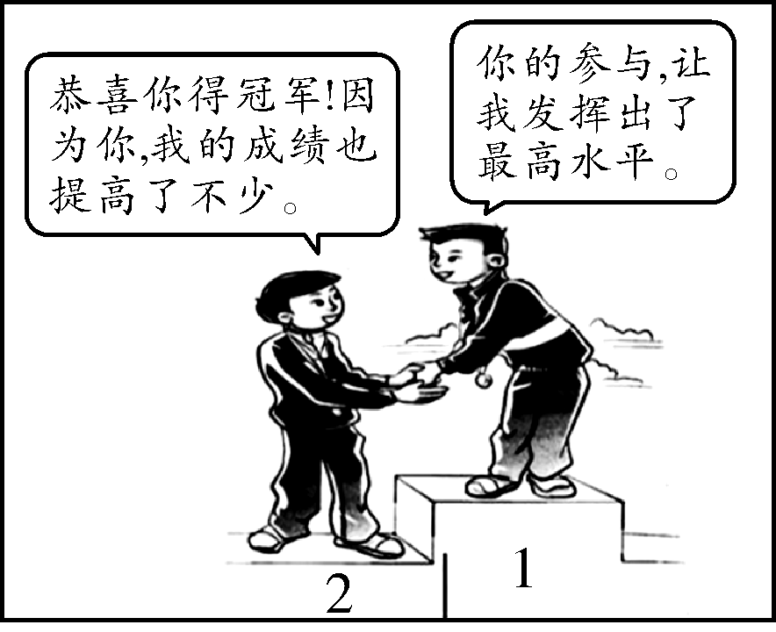第二名：恭喜你获得冠军！因为你，我的成绩也提高了不少。

第一名：你的参与，让我发挥出了最高水平。

A.竞争压力往往来自对手

B.竞争的目的就在于超越对手

C.只有竞争才能充分激发个人的潜能

D.竞争对象不仅是对手，还是共同成长的伙伴

2.(2019•门头沟二模)八年级某班准备参加“校园情景剧”评选活动，小雪、小琳、小毅因为兴趣一致，组成了一个小组，共同完成了剧本创作、道具制作、角色扮演等相关任务。时间紧、任务重，但小组成员迎难而上、扬长补短、各显身手，最终他们的作品荣获第一名。这体现了（ ）

①该小组成员具有较强的团队意识和集体荣誉感

②个人离不开集体，合作优于竞争

③集体离不开个人，集体的力量是个人力量之和

④小组内部的通力合作有利于提升整个团队的竞争力

A.①② B.①④ C.②③ D.③④

3.“大河有水小河满，大河无水小河干。”这句谚语说明的道理是（ ）

A.集体的力量来源于集体中的每一个人 B.集体应尊重和保护每个人的利益

C.只有维护了集体利益，个人利益才有保障 D.如果个人的能力很强就可以脱离集体

4.擅长体育项目的小剑在学校运动会上，报了一百米短跑和跳远两个项目，准备为班级争光。但在跳远比赛中，因踩线犯规成绩无效，而未取得名次。小剑既为自己没能为班级争取好成绩而懊恼，又担心同学埋怨。当他回到班里，班主任和同学们纷纷走过来拍拍他的肩膀安慰说:“没事，还有我们呢!”“别多想，好好准备下一个项目，加油!”……大家的安慰与鼓励，让他放下包袱，之后的比赛他轻装上阵，取得了好成绩。这告诉我们（ ）

①个人离开集体才能发展 ②班风良好的集体有利于学生健康成长

③集体能给我们战胜困难的勇气 ④集体能帮我们解决学习生活的一切问题

A.①② B.①③ C.②③ D.③④

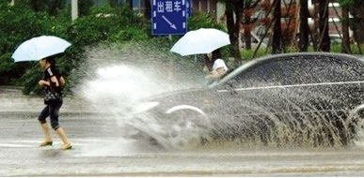5. 对下面漫画中开车人的行为评价正确的是

①没有做到换位思考、与人为善

②缺乏尊重他人的意识

③不仅违背了道德，而且还触犯了法律

④缺乏“己所不欲，勿施于人”的品格

A.①②③ B.①②④ C.①③④ D.②③④

6.[2019•东城一模]2019年3月，第三届东城区中学生时事辩论赛再次拉开帷幕。某校学生小刚积极参加校内培训、精心备赛，但最终没被选拔为参赛辩手，他感到非常伤心。作为他的朋友，你应该对他说的是（ ）

①这也太不公平了，你都付出了那么多，老师真没眼光

②在一个辩论队中，队员们分工不同，但都在为集体作贡献

③参加不了比赛就拿不到证书，以后别去训练了

④参加辩论能够提高自己的能力，陪练也能锻炼自己

A.①② B.①③ C.②④ D.③④

7. “你所站立的地方，就是你的中国；你怎么样，中国就怎么样；你光明，中国便不黑暗。”一个人的力量或许微不足道，但所有人的力量相加，就升腾起改变时代的“正能量”。这告诉我们（ ）

①集体的建设需要成员贡献智慧和力量 ②集体的发展为个人的成长进步提供条件

③集体培养我们负责任的态度和能力 ④集体的力量源于成员之间的团结协作

A. ①② B. ①④ C. ②④ D.③④

8.《增广贤文》言：“以责人之心责已，以恕已之心恕人。”劝诫我们（ ）

A.严于律已，宽以待人 B. 已所不欲，勿施于人

C.对人严格，对已宽容 D. 积极关注、重视他人

9．初三（4）班以“班级因你而完美”为主题开展了一次讨论，有小组提出“1＋1>2”“我

+ 我们 = 完美的我”的观点。这带给我们的启示是（ ）

A. 人与人之间互相勉励，就能共同提高 B. 集体是促进个人成长的唯一重要途径

C. 应培养良好的竞争意识，不断开拓进取 D. 团结力量大，良好的集体促进个人成长

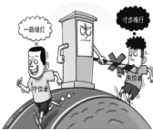10. 右图漫画启示我们（ ）

A. 不讲诚信的人必然要受到刑罚处罚

B. 诚信任何时候都能让我们名利双收

C. 禁止失信人出行，有利于保障社会的安全

D. 失信于人会产生信任危机，影响个人形象

**二、非选择题**

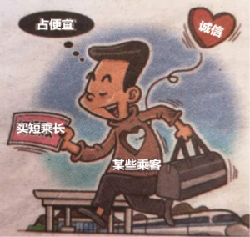1. (密云区2020.1期末)（6分）【买短乘长】

2019年8月，上海铁路公安处无锡站派出所破获一起诈骗案件。杨某以“买短乘长”的方式恶意逃票480余次，被上海铁路警方依法刑事拘留，并被纳入铁路失信人员名单，限制购买车票180天。

运用所学知识，对杨某“买短乘长”的行为予以评析。

2.(门头沟2020.1期末)（9 分）为加强和改进未成年人思想道德建设，某校八年级的学生积极开展“创诚信校园，做诚实学生”的活动，成为校园文化建设的一道亮丽风景线。下面是该校八年级调查小组对校园诚信状况的调查结果：

“诚信”情况调查统计表（调查人数：50 人)

|  |  |  |  |
| --- | --- | --- | --- |
|  | 撒谎 | 考试作弊 | 言而无信 |
| 从未出现 | 22 | 34 | 25 |
| 偶尔出现 | 17 | 10 | 16 |
| 经常出现 | 11 | 6 | 9 |

（1）统计表中的调查结果反映了什么问题？（2 分)

（2）针对调查结果，该校准备开展“创诚信校园，做诚实学生”的主题教育活动，请你设计两种主题教育活动形式。（4 分)

（3）对个人而言，诚信有何重要意义？（3 分)